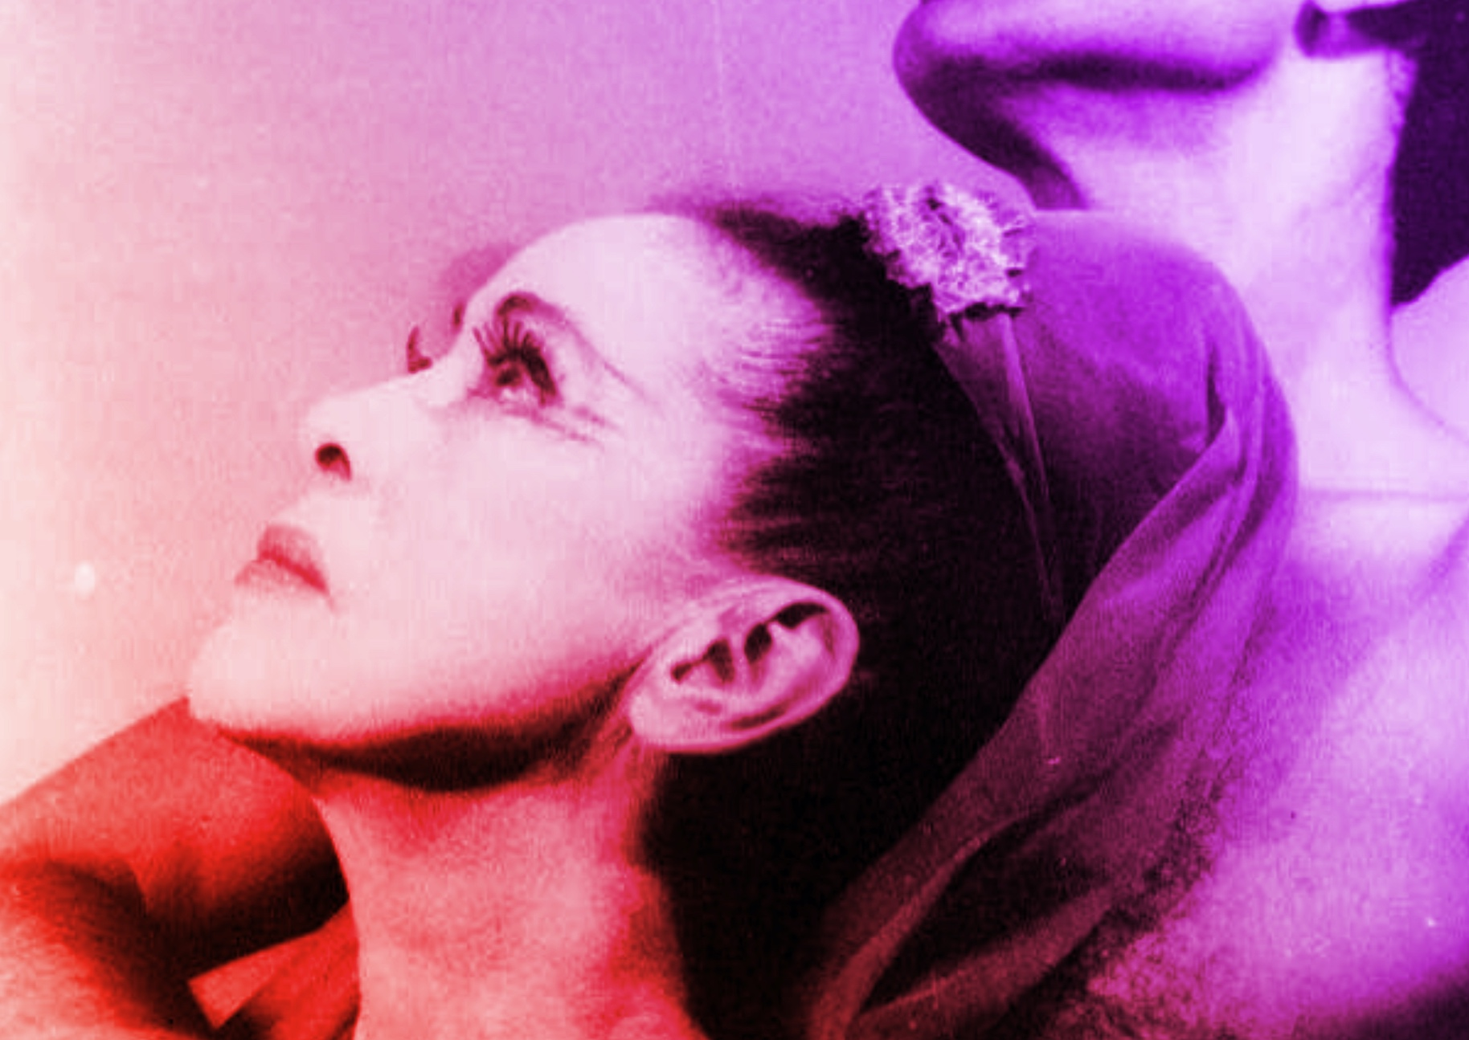
VF2
CONTINUUM HISTORIQUE :
ATC 7.3

VOYAGE NOCTURNE : Martha Graham
Expérimentation / Manipulation
CYCLE INTERMÉDIAIRE 7e

L’élève expérimente l’utilisation des différentes parties du corps; l’énergie;
le temps : pulsation, vitesse aléatoire; l’espace : niveau, amplitude et trajectoire; l’interrelation : temps.
Elle, il ou iel crée des phrases de danse en équipe à partir d’une illustration choisie par l’équipe.

ATTENTES ET
CONTENUS
D’APPRENTISSAGE

Consultez le programme-cadre en Éducation artistique – Danse

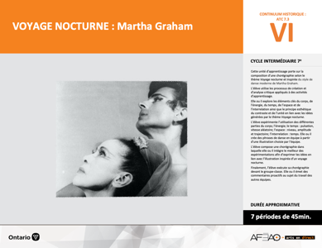

Version intégrale
VOYAGE NOCTURNE : Martha Graham
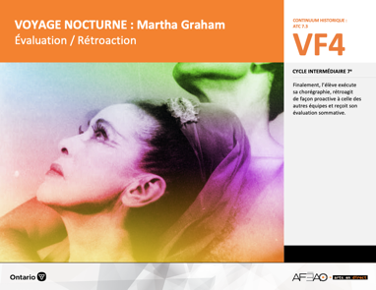
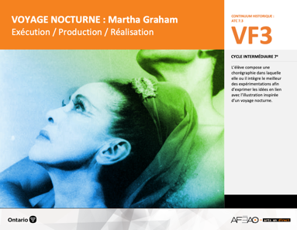
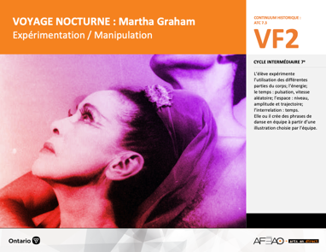
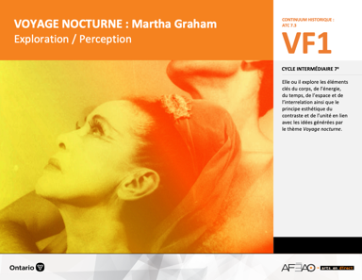
- VOYNOCT_VI_Fiche
- VOYNOCT_VI_Ligne
- VOYNOCT_VI_Lexique
- VOYNOCT_VI_Preunite
- VOYNOCT_VF1_Video
- VOYNOCT_VF1_Video2
- VOYNOCT_VF1_Illustration
- VOYNOCT_VI_Lexique
- VOYNOCT_VF1_Illustration
- VOYNOCT_VF2_Annexe1
- VOYNOCT_VI_Lexique
- VOYNOCT_VF1_Illustration
- VOYNOCT_VF2_Annexe1
- VOYNOCT_VF3_Annexe2
- VOYNOCT_VI_Lexique
- VOYNOCT_VF1_Illustration
- VOYNOCT_VF2_Annexe1
- VOYNOCT_VF4_Annexe3
- VOYNOCT_VF4_Annexe4
Documents d’accompagnement
Danse
7e

C1.1, C1.3
C2.1, C2.2, C2.3
C3.2
VF1
Exploration / Perception
VF4
Évaluation / Rétroaction

VF3
Exécution / Production / Réalisation

VF2
Expérimentation / Manipulation

Table des matières
ÉQUIPE DE TRAVAIL

Conceptualisation
Louise Conway
Lise B. L. Goulet
Andrew MacNaughton
Artina Voz

Rédaction
Stéphanie Charrette
Louise Conway
Andrew MacNaughton

Validation
Stéphanie Charette

Révisions pédagogique
et linguistique
Lise B. L. Goulet

Provenance des « images »
WIKIPÉDIA, Picryl.com

Crédits photographiques
Libres de droits d’auteurs

Mise en page
Anne Lizotte

- Description
- Liste des attentes et contenus
- Danse - 7e année
- Tableau des fondements théoriques à l’étude
- Danse - 7e année
- Déroulement
- Expérimentation / Manipulation

VF2 : Expéri / Mani
VF4 : Éva / Rétro

VF1 : Explo / Percep

Version intégrale (VI)
VF3 : Exé / Prod / Réa

- Description

Cette unité d’apprentissage porte sur la composition d’une chorégraphie inspirée du texte biblique Un temps pour tout (Ecclésiaste 3.1-15) et la technique de danse moderne de José Limon. L’élève utilise les processus de création et d’analyse critique appliqués à des activités d’apprentissage. Elle, il ou iel explore les éléments clés du corps, de l’énergie, du temps et de l’espace en lien avec les émotions et actions contenues dans les phrases du texte d’inspiration. L’élève expérimente avec l’utilisation du corps lors de la contraction et les mouvements de base, l’énergie d’un mouvement léger, le temps selon la pulsation rythmique et l’utilisation de l’espace selon la direction et l’amplitude du mouvement. Elle, il ou iel crée des phrases de danse en équipe en s’inspirant d’une phrase du texte d’inspiration. L’élève compose une chorégraphie dans laquelle elle, il ou iel intègre le meilleur des expérimentations afin de représenter les actions et émotions de la phrase choisie. Finalement, l’élève exécute sa chorégraphie devant
le groupe classe. Elle, il ou iel émet des commentaires proactifs au sujet du travail des autres équipes.

Description de chaque étape du déroulement VF (fragmentée)
VF2 : Expérimentation / Manipulation
L’élève expérimente l’utilisation des différentes parties du corps; l’énergie; le temps : pulsation, vitesse aléatoire; l’espace : niveau, amplitude
et trajectoire; l’interrelation : temps. Elle, il ou iel crée des phrases de danse en équipe à partir d’une illustration choisie par l’équipe.

VF2 : Expéri / Mani
VF4 : Éva / Rétro

VF1 : Explo / Percep

Version intégrale (VI)
VF3 : Exé / Prod / Réa

- Liste des attentes et contenus
À la fin de la 7e année, l’élève doit pouvoir :
DANSE

Attente :
- C1. produire diverses compositions de danse en appliquant les fondements à l’étude et en suivant le processus de création artistique.
- C2. communiquer son analyse et son appréciation de diverses productions de danse en utilisant les termes justes et le processus d’analyse critique.
- C3. expliquer la dimension sociale et culturelle de la danse ainsi que les fondements à l’étude dans diverses productions de danse d’hier et d’aujourd’hui, provenant d’ici et d’ailleurs.

CONTENUS D’APPRENTISSAGE
Pour satisfaire aux attentes, l’élève doit pouvoir :
Production et expression
- C1.1 recourir au processus de création artistique pour réaliser diverses compositions de danse.
- C1.3 interpréter des techniques propres à la danse moderne (p. ex., contractions, fluidité du mouvement du style de José Limon).

Analyse et appréciation
- C2.1 recourir au processus d’analyse critique pour analyser et apprécier diverses productions de danse.
- C2.2 analyser, à l’aide des fondements à l’étude, plusieurs formes de représentation en danse (p. ex., en danse moderne, dégager les sentiments exprimés à partir de la qualité et de la vitesse des mouvements, de l’action spatiale et des figures).
- C2.3 exprimer de différentes façons (p. ex., oralement, par écrit) son appréciation, en tant que participante ou participant et spectatrice ou spectateur, de la représentation de danses modernes (p. ex., par ses pairs, par une troupe de danse).

Connaissance et compréhension
- C3.2 comparer des pas (p. ex., crochets, pas chassés, promenade, pas de vigne) et des formations de base (p. ex., cercle, carré) dans plusieurs danses.

VF2 : Expéri / Mani
VF4 : Éva / Rétro

VF1 : Explo / Percep

Version intégrale (VI)
VF3 : Exé / Prod / Réa

- Tableau des fondements théoriques à l’étude

DANSE
FONDEMENTS À L’ÉTUDE 7E ANNÉE

Éléments clés
Corps |  | Énergie |  | Temps |  | Espace |  | Interrelation
•  •  •  • | parties du corps  mouvements de base  actions de base  articulations des parties du corps | • | qualité du  mouvement | •  • | pulsation  vitesse du mouvement:  aléatoire | •  •  •  • | direction  niveau  amplitude  trajectoire | •  •  •  •  • | en fonction du  temps  en fonction du rôle  formation  action spatiale  position
Principe esthétique |  | Principe esthétique |  |  |  | Forme de représentation et technique
•  •  •  •  • | contraste  rythme  variété  équilibre  unité | •  •  •  •  •  •  •  • | farandole, ronde, marche  phrase de danse  danse créative  danse folklorique  danse de cour  danse sociale  danse classique  danse moderne |  |  | •  •  • | techniques corporelles de base  échauffement  techniques d’interprétation

VF2 : Expéri / Mani
VF4 : Éva / Rétro

VF1 : Explo / Percep

Version intégrale (VI)
VF3 : Exé / Prod / Réa

- Déroulement

Expérimentation / Manipulation

Matériel, outil, équipement, préparation de l’espace
- Déplacez les tables et les chaises au besoin.
- Affichez le tableau des mots clés (voir : VOYNOCT_VI_Lexique).
- Prévoyez distribuer ou rendre accessible la liste de vérification (voir : VOYNOCT_VF2_Annexe1).

Enseignante / Enseignant
- Faites un retour sur l’activité d’exploration (p. ex., Qu’avons-nous accompli dans l’activité précédente?; Quels mouvements avez-vous trouvé faciles
à exécuter; Quels mouvements étaient plus difficiles à exécuter?).
- Faites le lien entre les exercices d’exploration et le travail de chorégraphie demandé, c’est à dire créez une chorégraphie en lien avec le titre Voyage Nocturne à la manière du style Martha Graham.
- Présentez à nouveau les illustrations d’inspiration aux élèves (VOYNOCT_VF1_Illustration). Lisez avec les élèves les consignes en haut :
Choisis une illustration.
Inspire-toi des couleurs, des formes, des textures, et de tout autre élément qui attire ton attention dans l’illustration pour générer des idées
de mouvements.
Tu peux aussi t’imaginer que c’est la nuit et que tu viens de te réveiller dans l’environnement représenté par l’illustration. Que vois-tu en premier? Quelle est la température autour de toi? Quelles émotions ressens-tu? Exprime ces idées et émotions dans tes choix de mouvements.
- Faites un modelage dirigé, c’est-à-dire en guidant deux ou trois élèves volontaires afin de fournir à l’ensemble du groupe un exemple du travail d’expérimentation sous forme de séquence de mouvements puis de phrases de danse en lien symbolique et émotif avec l’illustration choisie.
- Formez des équipes de quatre à six élèves selon les besoins spécifiques du groupe et les illustrations choisies. Priorisez la formation de groupes hétérogènes lorsque possible pour favoriser la créativité et travailler l’ouverture d’esprit chez les élèves. Au besoin on peut combiner deux illustrations au sein d’un même groupe pour éviter qu’une ou un élève se retrouve seule ou seul.
- Invitez les élèves à réaliser de courtes chorégraphies en y intégrant des mouvements libres du corps (p. ex., la tête, les bras, le cou, le torse, les jambes) et des contractions. Précisez que les cinq positions de ballet (voir VOYNOCT_VI_Lexique) peuvent être intégrées à la chorégraphie mais cela n’est pas obligatoire pour cette activité.
- Remettez la liste de vérification aux élèves (voir : VOYNOCT_VF2_Annexe1) et répondez aux questions de clarification.
- Donnez aux élèves suffisamment de temps pour créer leur chorégraphie.
VF2 : Expéri / Mani
VF4 : Éva / Rétro

VF1 : Explo / Percep

Version intégrale (VI)
VF3 : Exé / Prod / Réa

Élève
- Crée une courte chorégraphie avec les membres de ton équipe en t’inspirant des mouvements improvisés lors de l’activité d’exploration précédente, puis approfondis les mouvements et les contractions pour renforcer l’expression.
- Utilise la liste de vérification pour te guider dans la création.
- Intègre les idées des autres membres de ton équipe à part égale.
- Note les mouvements utilisés sur une feuille de papier en utilisant un système de notation personnelle afin de te souvenir de la chorégraphie.

Enseignante / Enseignant
- Invitez les élèves à expérimenter :
  - l’énergie en variant la qualité du mouvement (p. ex., mouvements soutenus, soudains ou brusques);
  - le temps selon la vitesse du mouvement (parfois rapide, parfois lent);
  - l’espace en variant :
    - la trajectoire (p. ex., en ligne droite, courbe ou zigzag);
    - l’amplitude (p. ex., petits, moyens ou grands mouvements);
    - le niveau (p. ex., bas, moyen ou haut);
dans l'exécution des enchaînements des positions et mouvements.
- Invitez les élèves à expérimenter l’interrelation en fonction du temps en exécutant la chorégraphie de différentes façons : à l’unisson, un après,
l’autre ou encore en alternance.
- En circulant d’un groupe à l’autre, invitez les élèves à expérimenter davantage les éléments clés qui semblent avoir été oubliés ou qui pourraient
être exploré plus en profondeur. Invitez également les élèves à intégrer des aspects liés au contraste dans leur chorégraphie (p. ex., en faisant suivre
un mouvement brusque d’un mouvement lent et soutenu, en exécutant un mouvement avec une grande amplitude alors que les autres membres
du groupe exécutent ce même mouvement avec une petite amplitude).
- Amener les élèves à remarquer et comparer les mouvements utilisés et les formations de base dans les différentes versions de la chorégraphie.

Élève
- Expérimente l’énergie, le temps et l’espace dans l’exécution des mouvements de la chorégraphie (p. ex., en variant l’énergie d’un mouvement,
c’est-à-dire en l’exécutant de façon soutenue comparativement à un mouvement brusque, ou encore en variant la trajectoire en exécutant
une séquence en ligne courbe puis en zigzag afin de déterminer ce qui exprime le mieux l’idée recherchée).
- Cherche à créer des contrastes dans tes choix chorégraphiques.
- Discute avec ton équipe afin de déterminer quelles variations correspondent le mieux aux actions et émotions que l’on cherche à exprimer.

VF2 : Expéri / Mani
VF4 : Éva / Rétro

VF1 : Explo / Percep

Version intégrale (VI)
VF3 : Exé / Prod / Réa

DOCUMENTS D’ACCOMPAGNEMENT

- VOYNOCT_VI_Lexique
- VOYNOCT_VF1_Illustration
- VOYNOCT_VF2_Annexe1

